TROFEUL JNEPENILOR 2018

- Ce reprezintă imaginea următoare?
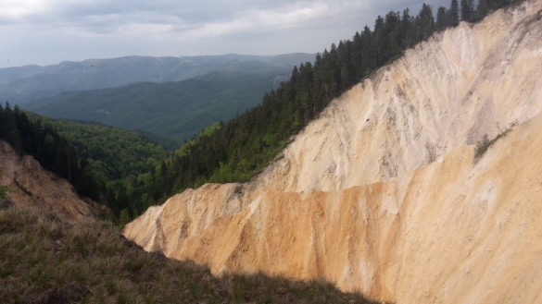
- Groapa Argiloasă
- Groapa Ruginoasă
- Râpa Galbenă

- Ce râu nu se află în Apuseni?
- Someşul Mic
- Galben
- Arieş

- Unde se găsește un traseu de Via Ferrata?
- Cascada Vârciorog
- Pietrele Negre
- Groapa Ruginoasă

- Ce animal este în imagine?
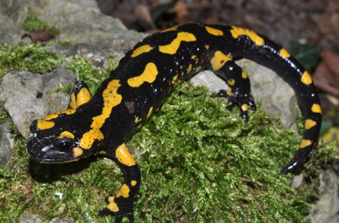
- o iguana
- o șopârlă Gecko
- o salamandră

- Groapa Ruginoasă s-a format prin:
- Scufundare
- surpare
- eroziune torențială

- Ce altitudine are Vf. Bihorul - cel mai înalt vârf din Parcul Național Apuseni?
- 1751 m
- 1848 m
- 1905 m

- Cum se numește șarpele din imagine?
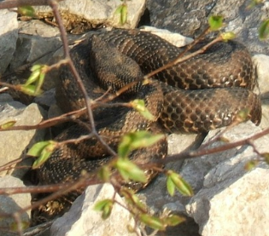
- cobră
- viperă
- șarpe boa

- Groapa Ruginoasă este... cu un diametru de cca. 450m și adâncime de 100m.
- un aven
- o peșteră
- o ravenă

- Ce lungime are traseul în circuit pentru vizitarea regiunii carstice de la izvoarele Văii Galbena?
- 34 km
- 25 km
- 19 km

- Care este cantitatea medie de precipitații anuale în Munții Apuseni?
- 1000 - 1300 mm/an
- 700 - 1000 mm/an
- 500 - 800 mm/an

- Ce trebuie făcut în cazul în care suntem mușcați de viperă?
- apelam 112, iar între timp sugem veninul și aplicăm un garou
- apelăm 112, aplicăm ser antivenin la fața locului și încercăm să răcim zona aplicând gheață sau alte obiecte reci
- apelam 112, așezăm victima într-o poziție culcată cu capul și bustul puțin ridicate și locul mușcăturii poziționată sub nivelul inimii; nu intensificăm activitatea fizică pentru a nu mări pulsul

- Ce reprezintă imaginea?
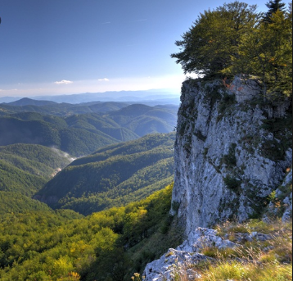
- Piatra Grăitoare
- Pietrele Negre
- Piatra Singuratică

- Care este temperatura medie anuală în Munții Apuseni?
- 6-10 °C
- 5 - 7°C
- 10 - 15°C

- Care este denumirea științifică a mamiferului din imagine?
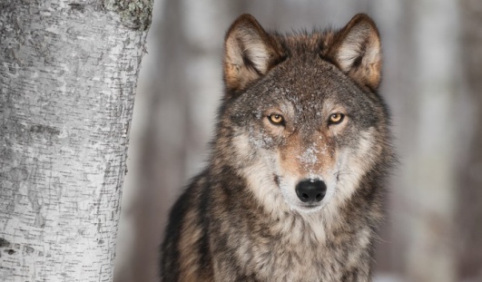
- Felis silvestris
- Lynx
- Canis lupus

- Cum se mai numesc locuitorii Apusenilor?
- moți
- malgași
- monegasci

- Ce denumire mai poartă vf. Bihorul?
- Vf. Curcubăta Mică
- Vf. Curcubăta Mare
- Vf. Moţilor

- Cum se numește pasărea din imagine?
- Uliul păsărar
- Acvila de munte
- Acvila țipătoare mică

- Cine a avut primele inițiative în vederea construirii unui parc în zona Munților Apuseni?
- Grigore Antipa
- Emil Racoviță
- Petru Poni

- În imaginea de mai jos putem vedea pârtia…
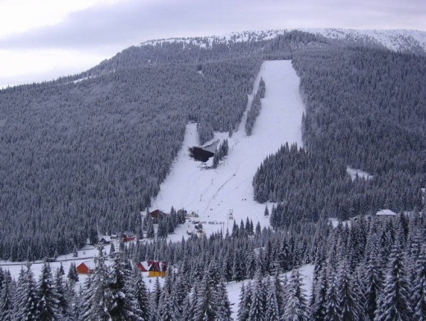
- Piatra Grăitoare
- Piatra Unică
- Piatra Craiului

- Ce suprafață are Parcul Natural Apuseni?
- 75.784 ha
- 81.563 ha
- 60.345 ha

- Pe teritoriul Parcului Național Apuseni trăiesc un număr de...lupi.
- 21
- 29
- 26

- Specia endemică din imagine poartă numele de:
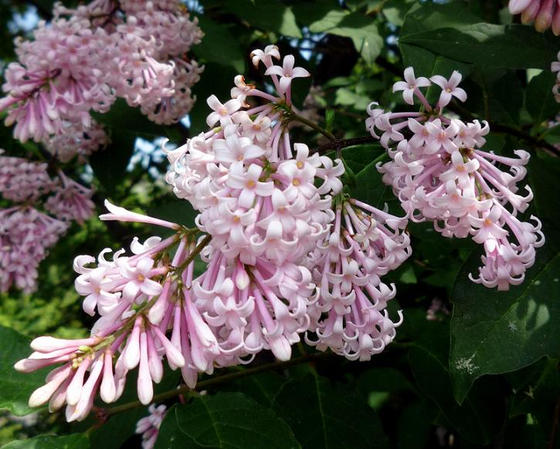
- Liliac transilvănean
- Liliac carpatin
- Liliac sălbatic

- Ce denumire populară are planta următoare?
- Cactus
- urechelniță
- aloe

- Ce reprezintă imaginea?
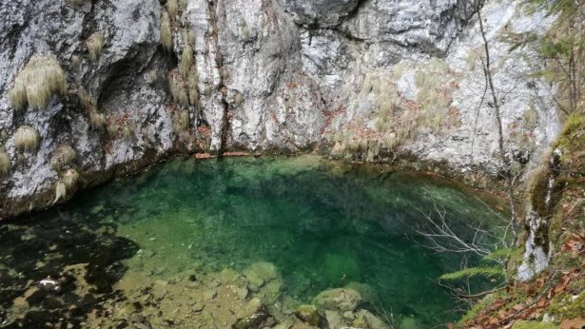
- Ochiul Beului
- Izbucul Ponor
- Izbucul Tăuz

- Ce vârf este cel din imagine?
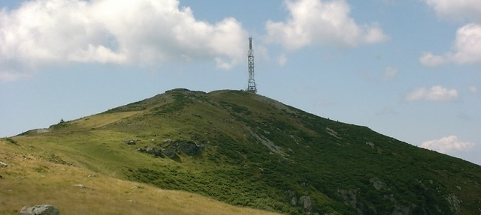
- Vf. Tăul Mare
- Vf. Bihor
- Vf. Țapul

- Ce chei din Munții Apuseni sunt reprezentate în imagine?
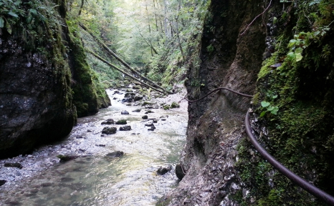
- Cheile Horoabei
- Cheile Bicazului
- Cheile Galbenei

- Cum se numește cascada din imagine?
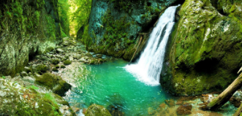
- Cascada Evantai
- Cascada Vălul Miresei
- Cascada Galbenei

- În imaginea de mai jos putem vedea:
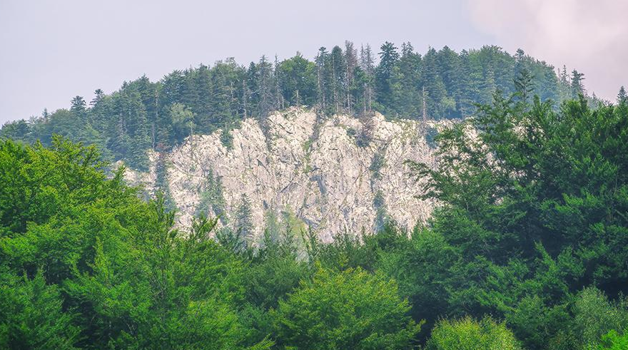
- Pietrele Galbenei
- Pietrele Negre
- Pietrele Bihorului

- Ce particularitate prezintă Peștera Scărișoara?
- prezintă foarte multe picturi rupestre
- este cea mai lungă din România
- este cea mai mare peșteră cu gheață din România

- Cum se numeşte peştera din imagine?
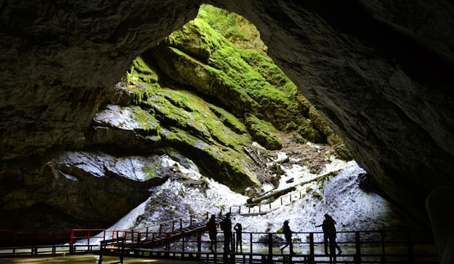
- Peştera Scărişoara
- Peştera Poarta lui Ionele
- Peştera Gheţarul de la Focul Viu

